BAB II
TINJAUAN PUSTAKA

Penelitian Terdahulu

Perancangan Board Game sebagai Media Pembelajaran Keselamatan Berkendara untuk Remaja dengan Mekanik Dice Rolling
Tujuan dari penelitian ini ialah merancang permainan board game sebagai media pembelajaran. Tujuan dari permainan ini adalah untuk memberika edukasi keselamatan berkendara dan peraturan lalu lintas bagi remaja. Metode penelitian yang digunakan ialah metode deskriptif dengan strategi linear. Data diperoleh dengan melakukan wawancara sebagai data primer dan melalui media berita online sebagai data sekunder. Menurut CEO Kummara, Eko Nugroho, proses game design terdiri 3 tahapan, yaitu concepting phase, design phase, dan production (development phase).
Hasil dari penelitian tersebut ialah sebuah permainan board game dengan tema keselamatan berkendara yang diberi nama “Mudik Yuk”. Melalui penelitian ini penulis akan pelakukan pengembangan terhadap konsep visual sebagai referensi perancangan desain board game bertemakan stunting yang sedang dirancang. Hasil dari perancangan board game ini kemudian akan dianalisis dan di nilai oleh seorang yang ahli dalam bidangnya.

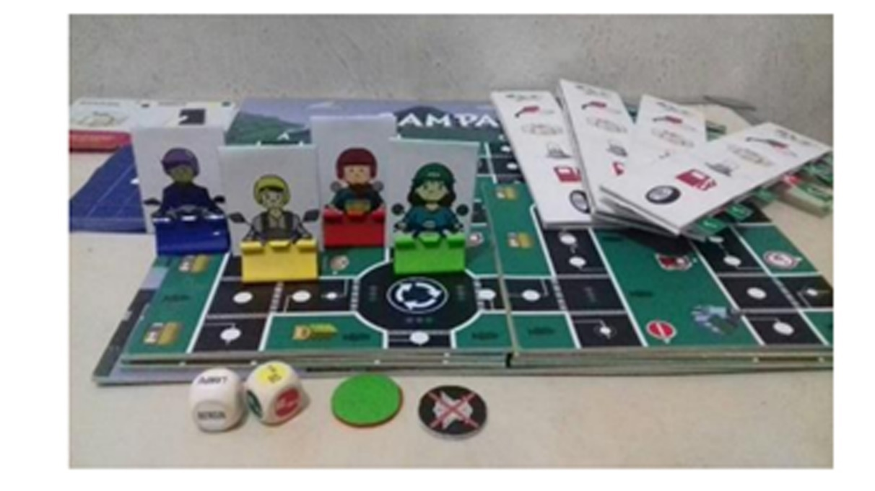
Gambar 2.1.1 Board game “Mudik Yuk”
Sumber: Dokumentasi (Elianta dkk., 2018)

Perancangan Visual Artwork Board Game Edukasi Membangun Sikap Toleransi
Tujuan dari penelitian ini ialah membuat visual artwork untuk board game edukasi yang dapat membangun sikap toleransi di Indonesia. Metode penelitian yang digunakan adalah mix method, dimana peneliti menggabungkan antara penelitian kuantitatif dan kualitatif. Tahapan metode ini menggunakan strategi linear yang dibagi menjadi empat tahapan, yaitu pengumpulan data, analisis data, perancangan, dan pengujian.
Pengumpulan data dilakukan dengan cara wawancara dan dokumentasi artikel terkait kebutuhan perancangan. Proses perancangan dilakukan melalui beberapa tahapan, yaitu menentukan konsep, sketsa, finishing, dan prototype. Melalui proses perancangan tersebut penulis menghasilkan visual artwork yang kemudian diterapkan pada papan permainan, kartu, dan kemasan board game “Tale of Pela Gandong”. Hasil penerapan tersebut kemudian di uji secara kualitatif dan kuantitatif untuk mengetahui apakah pesan-pesan yang diwakili dapat tersampaikan dengan baik. Peluang yang ditemukan yaitu penulis dapat mengadaptasi proses perancangan, konsep serta prototype desain ilustrasi yang kemudian hasil desainnya dapat langsung diuji coba.
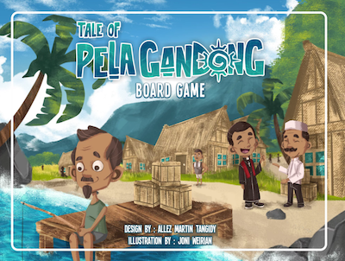
Gambar 2.1.2 Board game “Tale of Pela Gandong”
Sumber: Dokumentasi (Weirian dkk., 2019)

Perancangan Board Game Sebagai Media Sosialiasi Mengenai Gaya Hidup Sehat
Penelitian ini bertujuan untuk membuat sebuah board game yang akan menjelaskan tentang pentingnya menjalani hidup sehat. Board game ini menjelaskan bagaimana cara mengatur waktu agar asupan nutrisi, aktifitas, dan waktu istirahat berjalan dengan seimbang. Penyampaian informasi melalui permainan board game dinilai dapat lebih mempermudah pemain menyerap informasi yang disampaikan.
Penelitian ini menggunakan metode analisis matriks perbandingan visual dengan cara membandingkan tiga proyek sejenis yang disejajarkan dan di tarik kesimpulan. Dalam prosesnya, penelitian menggunakan kata kunci untuk mempermudah proses kreatif. Sebagai referensi peneliti menggunakan visual kartun yang berdasar pada kata kunci yang telah ditetapkan. Visual kartun digunakan untuk meningkatkan daya tarik terhadap target audience.
Penelitian tersebut menghasilkan gameplay, alur permainan, dan asset. Asset yang dihasilkan berupa papan board game, kartu supply, kartu kekuatan otak, kartu sehat, papan quest dan token, token paten. Melalui perancangan diatas penulis akan mengadaptasi proses kreatif yang dilakukan peneliti, yang mana menggunakan kata kunci untuk mempermudah proses perancangan board game.

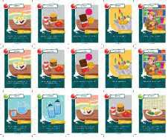
Gambar 2.1.3 Kartu Supply Nutrisi Negatif
Sumber: Dokumentasi (Aghniya dkk., 2018)

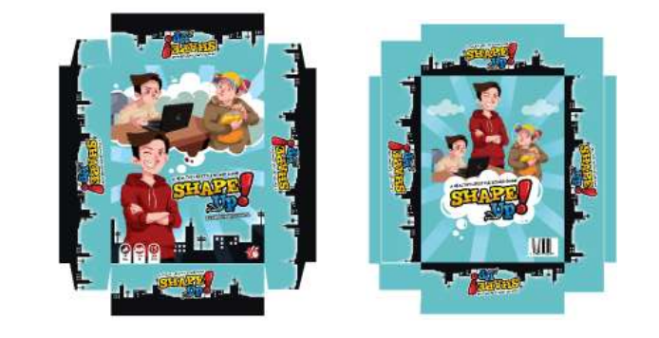
Gambar 2.1.4 Desain Kemasan
Sumber: Dokumentasi (Aghniya dkk., 2018)

Teori Terkait

Board Game
Dalam buku Sejarah Board Game dan Psikologi Permainan Mike Scorviano menjelaskan bahwa board game adalah jenis permainan di mana alat-alat atau bagian-bagian permainan ditempatkan, dipindahkan, atau digerakan pada permukaan yang telah ditandai atau dibagi-bagi menurut seperangkat aturan. Permainan mungkin didasarkan pada strategi murni, atau campuran dari keduanya dan biaanya memiliki tujuan yang ingin dicapai (Aghniya dkk., 2018).
Disebutkan oleh Vagansza dalam Pradana (2021) bahwa board game biasanya memiliki komponen berupa papan permainan (game board). Papan permainan sebagai area permainan dan komponen lain seperti kartu, dadu, atau token disiapkan agar tercipta aktivitas atau interaksi di atas papan.

Aset Digital
Menururt Doli, D. Siregar (2004), aset adalah sesuatu yang mempuyai nilai tukar, modal atau kekayaan. Aset digital merupakan aset yang dimiliki dalam bentuk digital atau elektronik. Aset tersebut disimpan dan diperdagangkan melalui teknologi digital (Huda, 2023). Dikutip dari artikel Republika, Amin (2022) menjelaskan bahwa digital aset adalah segala sesuatu yang hanya ada dalam bentuk digital dan dilengkapi dengan hak penggunaan yang berbeda. Terdapat beberapa bentuk aset digital antara lain data, audio, video, teks, image dan lain sebagainya (Amanda, 2022).

Desain Grafis
Desain grafis merupakan salah satu bentuk komunikasi yang menggunakan elemen visual seperti foto, bentuk, tulisan, dan elemen lainnya sebagai alat penyampainya. Elemen tersebut digunakan untuk menyampaikan gagasa, atau ide kepada orang lain. Desain grafis dapat dirancang menggunakan berbagai alat bantu, salah satunya komputer. Terdapat beberapa aplikasi komputer yang dapat digunakan untuk membuat desain grafis, diantara Adobe Photoshop, CorelDraw, Adobe Illustrator, dan lain sebagainya (Enterprise, 2018).

Ilustrasi
Ilustrasi menurut Rohidi dalam Prawiro (2019) merupakan penggambaran melalui suatu elemen rupa agar lebih menerangkan, memerindah atau menjelaskan sebuah teks, agar pembacanya bisa ikut merasakan secara langsung melalui mata sendiri, sifat-sifat gerak, dan kesan dari cerita yang disajikan. Menurut Kusrianto ilustrasi dikatakan sebagai seni gambar yang dipakai untuk memberikan penjelasan atas suatu tujuan tertentu ataupun maksud tertentu yang mana dijelaskan dalam bentuk visual (Rizki Aji & Cahyo Kusumandyoko, 2021).
Menurut susanto dalam Asidigisianti (2014) disebutkan bahwa ilustrasi dapat berupa sketsa, lukis, grafis, desain dan kartun. Dalam Asidigisianti (2014) dijelaskan pula bahwa kartun pada dasarnya merupakan bentuk hasil dari penyederhanaan subyek dengan menghilangkan detail dari usaha pencitraan yang dirancang, sehingga pesan akan lebih tersampaikan dari pada bentuk realis yang memiliki banyak detail (Mc Cloud, 1994:30).
Dalam buku “Pengantar Desain Komunikasi Visual dalam Penerapan” yang ditulis oleh Putra (2021) dijelaskan beberapa peran ilustrasi, antara lain:
    - Ilustrasi Sebagai Alat Informasi
Informasi dapat dicerna dengan lebih baik jika disampaikan secara visual. Ilustasi dapat menjelaskan sesuatu yang sederhana seperti memainkan alah musik, olahraga atau permainan. Ilustrasi dapat pula menjelaskan hal yang kompleks seperti teknik pemasangan, struktur arsitektur, dan lain sebagainya.
    - Ilustrasi Opini
Ilustrasi menjadi media opini pada koran dan majalah, terutama pada tema-tema politik, gaya hidup, dan isu-isu yang sedang terjadi.
    - Ilustrasi Sebagai Alat untuk Bercerita
Ilustrasi cerita banyak dijumpai pada buku anak, novel grafis, sampul buku, dan komik. Ilustrasi ini merupakan visual yang dihasilkan dari naskah atau narasi cerita.
    - Ilustrasi Sebagai Alat Persuasi
Peran ilustrasi persuasi sangat penting dalam dunia periklanan komersil. Ilustrasi dalam dunia periklanan digunakan sebagai kampanye produk, untuk membangun kesadaran merk suatu barang dan perusahaan. Ilustrasi pada masa perang juga digunakan sebagai alat propaganda.
    - Ilustrasi Sebagai Identitas
Ilustrasi digunakan untuk kebutuhan visual yang dapat mencerminkan identitas suatu perusahaan. Ilustrasi dapat berperan sebagai proyeksi dari visi misi, budaya perusahaan dengan memberikan gambaran yang lebih dalam tentang perusahaan tersebut.
    - Ilustrasi Sebagai Desain
Ilustrasi dan desain memiliki kedekatan yang erat, hal ini dapat memberikan peluang seorang illustrator untuk berperan sebagai desainer. Ilustrasi menjadi dasar dalam mendesain produk, seperti dapat diaplikasikan pada tas, kaus, dan lainnya.

Warna
  - Fungsi warna
Warna merupakan aspek penting dalam sebuah desain. Menurut Laura & Luzar (2011) warna mempunyai beberapa fungsi, yaitu:
    - Fungsi identitas, orang mengenal sesuai dari warnanya, seperti seragam, bendera, logo perusahaan, dan lain-lain
    - Fungsi isyarat, warna memberikan tanda-tanda atas sifat dan/atau kondisi, seperti merah dapat memberikan isyarat marah atau bendera putih mengisyaratkan menyerah
    - Fungsi psikologis, warna juga memberikan kesan terhadap yang melihat, seperti misalnya warna hijau rumput dapat memberikan kesan yang menyegarkan
    - Fungsi alamiah, warna adalah properti benda tertentu, seperti buah tomat berwarna merah jarang ada yang berwarna hitam.
  - Psikologi warna
Warna dapat memberikan reaksi yang berbeda pada otak manusia, oleh karena itu penting memilih warna yang tepat untuk diaplikasikan pada desain yang akan dirancang (Zharandont, 2015). Warna tersebut dapat memengaruhi psikologis manusia, seperti yang dikutip dari Times of India dalam Zharandont (2015), berikut kesan yang dikeluarkan oleh setiap warna terhadap otak manusia:
    - Warna Merah merupakan simbol energi, gairah, action, kekuatan, dan kegembiraan.
    - Warna oranye memberikan kesan hangat dan semangat. Warna oranye adalah simbol dari optimisme, petualangan, percaya diri, dan kemampuan untuk bersosialosasi.
    - Warna kuning memberikan kesan kehangatan dan rasa bahagia, serta menimbulkan hasrat untuk bermain. Warna kuning juga mengandung makna optimis, semangat, dan ceria.
    - Warna biru memberikan kesan menenangan, professional, dan kepercayaan.
    - Warna hijau, warna yang identic dengan alam, dapat memberikan kesan tenang dan santai.
    - Warna Ungu dapat dikaitkan dengan energi romantis. Warna ungu juga dapat mewakili kesedihan dan frustasi, warna ini juga dapat dikaitkan dengan kematian dan duka.
    - Warna hitam memberikan kesan suram, gelap, dan menakutkan, namun juga elegan. Warna hitam juga merupakan warna yang netral, sehingga dapat dikombinasikan dengan warna apapun.
    - Warna Putih memberikan kesan kebebasan dan keterbukaan.
    - Warna coklat memberikan kesan hangat, nyaman, dan aman.

- Skema warna
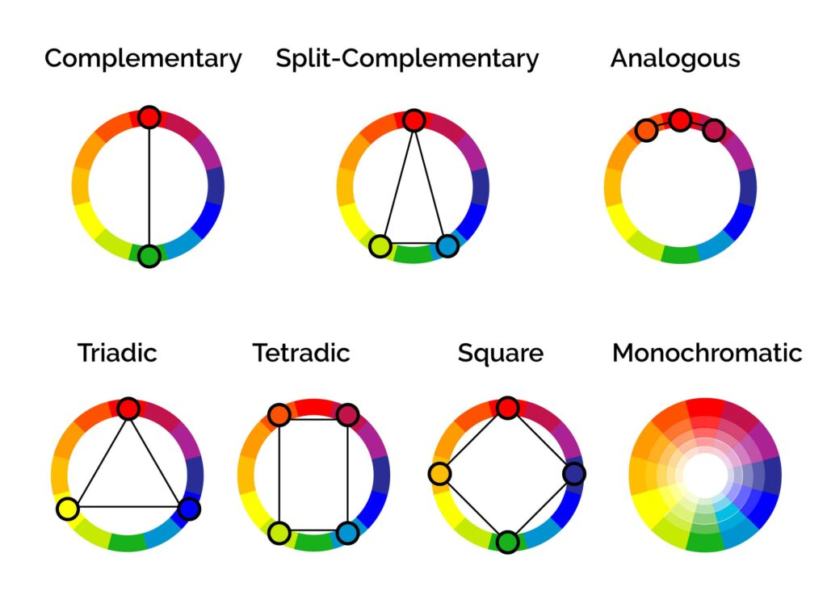
Gambar 2.2.1 Skema warna
Sumber: Dokumentasi (Bruna, 2022)
- Complementary merupakan kombinasi warna cerah dengan kontras yang tinggi. Pada lingkaran roda warna komplementer adalah warna yang berseberangan, warna ini dapat berupa warna primer, sekunder, atau tersier. Warna ini ideal untuk menonjolkan sesuatu serta dapat menciptakan elemen yang menarik.
- Split- Complementary, pada warna ini desainer dapat memilih satu warna dasar dan memilih dua warna komplemen yang bersebrangan dengan warna tersebut.
- Analogous ialah tiga warna yang bersebelahan pada roda warna. Pemilihan warna ini terdiri dari satu warna dominan dan 2 warna pendukung.
- Triadic merupakan kombinasi 3 warna yang berseberangan pada roda warna. Contoh warna triadik ialah merah-kuning-biru.
- Tertradic merupakan warna yang berani dan semarak karena memiliki empat warna individual. Warna ini memiliki dua pasang warna komplementer.
- Square terdiri dari empat warna yang berjarak sama di roda warna. Skema warna ini memiliki banyak warna kontras yang dapat membangkitkan rasa senang, main-main, dan semangat.
- Monochromatic, warna ini hanya menggunakan satu warna yang dapat diperluas skema warnanya dengan menggunakan perbedaan shades, tones, dan tint dari warna tersebut.

Tipografi
Surianto Rustan (2013) menjelaskan bahwa tipografi memiliki kaitan yang erat dengan bidang keilmuan lain seperti komunikasi, teknologi, psikologi, dan lainnya. Oleh karena itu bahasan tentang tipografi tidak dapat berdiri sendiri.
Menurut Adi Kusrianto dalam Aghniya dkk., (2018) tipografi merupakan sebuah proses seni menyusun huruf dalam desain grafis. Menyusun disini diartikan sebagai proses merangkai bentuk huruf dalam sebuah komposisi yang tepat untuk memperoleh suatu efek tampilan yang dikehendaki.
Dalam bukunya Adi Kusrianto (2009) mengelompokan huruf berdasarkan kaitnya. Pengelompokan yang paling utama adalah menurut kaitnya. Pengelompokan ini memisahkan huruf menjadi dua, yaitu huruf Serif (berkait) dan San Serif (tanpa kait).
        - Huruf Serif
Huruf Serif memiliki garis-garis pada ujung hamper semua letter, garis ini disebut Counterstroke. Garis tersebut berdiri secara horizontal pada badan huruf. Garis horizontal pada huruf Serif ini dapat membantu menuntun pandangan pembaca pada baris teks yang tengah dibacanya. Hal tersebut menyebabkan huruf Serif dikenal lebih legible dan readable oleh pembaca. Sebuah buku atau naskah yang menggunakan hurus Serif dapat dibaca lebih cepat dan tidak melelahkan mata.
        - Huruf Sans Serif
Sans dalam Bahasa Prancis berarti tanpa, jadi huruf Sans Serif ialah huruf yang tanpa serif (garis kait). Huruf tanpa kait ini memiliki sifat yang streamline, fungsional, dan kontemporer. Huruf Sans Serif dirasa kurang legibly dan readable jika dipasang pada teks yang panjang. Huruf Sans Serif biasa digunakan untuk dijadikan judul-judul dari bab maupun subbab. Penggunaan Sans Serif sebagai bodytext akan membuat pembaca lelah dan memakan waktu yang lama. Namun hal ini dapat dilakukan jika penulis bertujuan agar pembaca dapat membacanya dengan cermat dan tidak terburu-buru. Penggunaan Sans Serif pada bodytext ini cocok untuk artikel yang ditujukan pada pembaca usia muda.

Layout
Menurut Rustan (2008) “Layout dapat dijabarkan sebagai tata letak elemen-elemen desain terhadap suatu bidang dalam media tertentu untuk mendukung konsep/ pesan yang dibawanya. Prinsip dasar layout sama dengan prinsip dasar desain grafis, yaitu:
  - Urutan (Sequence)
Sequence atau urutan ialah penetapan arah atau alur desain untuk membantu audiens melihat informasi dengan lebih mudah.
  - Penekanan (Emphasis)
Prinsip ini dimaksudkan dengan memberikan penekanan pada elemen desain yang ingin dijadikan pusat perhatian. Prinsip ini dapat dilakukan dengan cara memainkan ukuran objek, menggunakan warna-warna yang kontras, atau bisa juga dengan menggunakan font yang berbeda.
  - Keseimbangan (Balance)
Seimbang disini berarti objek yang terdapat pada suatu desain memiliki tatanan yang terbagi sama rata, sehingga dapat menghasilkan susunan yang mudah dikenali dan nyaman dilihat oleh mata.
  - Kesatuan (Unity)
Prinsip kesatuan diperlukan untuk membuat desain terlihat teratur dan harmonis. Hal ini dapat dilakukan dengan menempatan elemen dan objek yang diatur sedemikian rupa sehingga terlihat menyatu satu dengan lainnya.

Ikon
Terdapat beberapa model pemaknaan tanda, salah satunya merupakan model dari Pierce. Dalam model yang jelaskan oleh Pierce terdapat tiga elemen, yakni tanda, interpretan, dan objek. Disini dijelaskan bahwa tanda itu menunjukkan sesuatu, yakni objek itu sendiri. Dalam jurnal yang ditulis Prayogi & Ratnaningsih (2020) di jelaskan bahwa tanda menurut Pierce dibagi menjadi 3 bentuk, yaitu:
      - Ikon adalah acuan tanda yang berhubungan dengan kemiripan. Ikon berfungsi untuk menerangkan objek yang ditandai (semiotika) kepada subjek. Tanda ini selalu menunjukkan pada sesuatu hal yang nyata, misalnya benda, kejadian, peristiwa, Bahasa, dan bentuk tanda yang lain.
    - Indeks merupakan hubungan tanda dengan acuannya yang berupa kedekatan eksistesial. Indeks ini dapat pula menghubungkan antara sebab-akibat, bertata urut, dan selalu mengisyaratkan sesuatu, misalnya: suara bel rumah yang menjadi indeks dari kedatangan tamu.
    - Simbol merupakan hubungan antara tanda dengan acuan yang merupakan hubungan konvensional. Tanda yang berubah menjadi simbol ini akan otomatis dibubuhi sifat-sifat kultural, situasional, dan kondisional. Simbol berfungsi pada pengirim dan penerima yang akan mempergunakannya.
Pada penelitian ini penulis menggunakan tanda berupa ikon untuk membuat tanda-tanda yang dibutuhkan pada kartu dan papan permainan yang akan dibuat.

